Biologie sciences générales ( 2périodes ) 3ème C. ( Correctif)

1)
a) Marc a dessiné une cellule végétale, il ne sait pas légender son dessin. Donne-lui un coup de main.
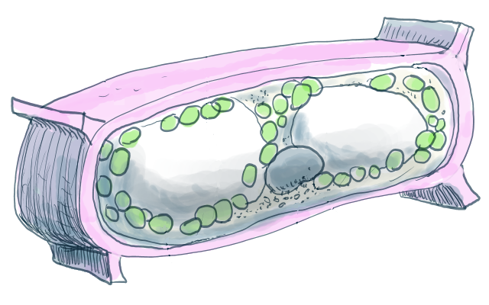
1
2
3
4
1 Paroi

2 Membrane cytoplasmique

3 Chloroplaste

4 Cytoplasme

b) Quels sont les 2 éléments de la cellule que Marc a oublié de légender ?
Noyau et Vacuole

2)
Ecris l’équation de la respiration cellulaire

Glucose + dioxygène dioxyde de carbone+ eau+ Energie

D’où viennent les réactifs chez les autotrophes ?

Le glucose est produit par la plante lors de la photosynthèse
Le dioxygène provient de l’air et de l’eau

D’où viennent les réactifs chez les hétérotrophes ?
Le glucose provient de la transformation des aliments en nutriments lors de la digestion.
Le dioxygène provient de l’air inspiré.

3)
On place un aliment dans un organe. En fonction des substances organiques présentes dans cet aliment, l’aliment sera -t-il digéré dans cet organe ?
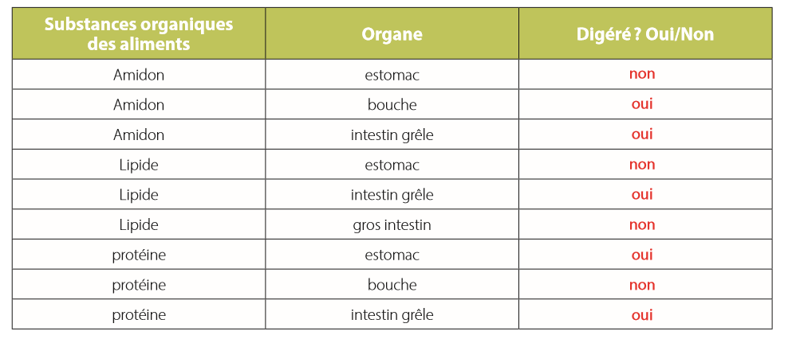

4)
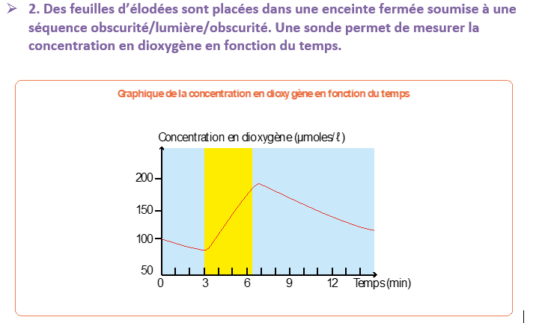
Pourquoi la concentration en dioxygène diminue-t-elle lorsque les plantes sont placées dans l’obscurité ?

Car la plante consomme du dioxygène par la respiration cellulaire et n’en produit pas lors de la photosynthèse

Pourquoi la concentration en dioxygène augmente-t-elle lorsque les plantes sont placées à la lumière ?

Car la production du dioxygène par la photosynthèse est plus importante que la consommation par la respiration cellulaire

5)
Observe le schéma ci-dessous, ensuite complète le texte lacunaire
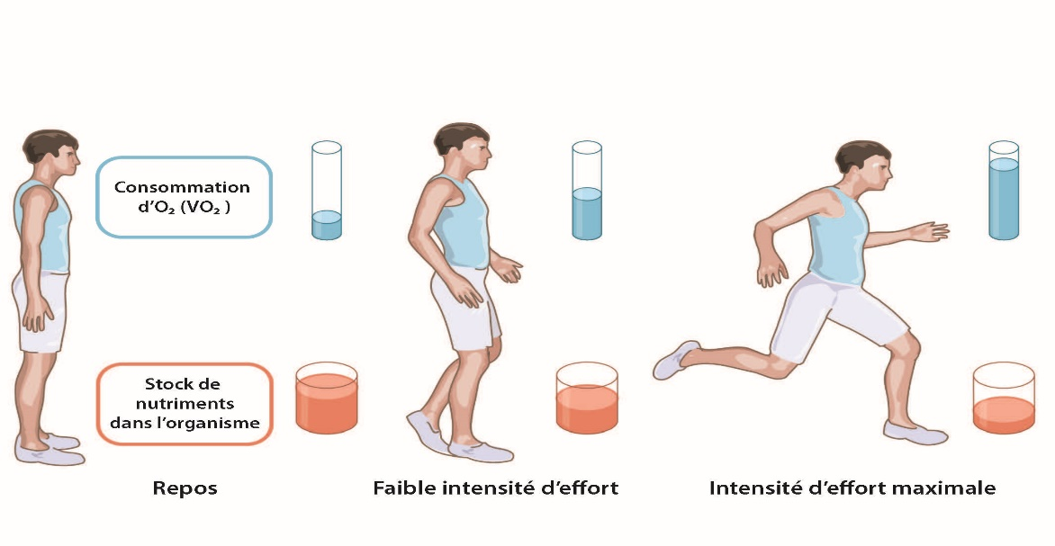
La consommation de…dioxygène………………………..……et de ……nutriments……………………..……varie selon ……………………l’effort……..…….
Si la consommation de ………dioxygène…………………..…… dépasse la quantité de dioxygène maximale pouvant être inspirée, alors les cellules musculaires se trouvent en milieu ……anaérobie……………………..……. Elles consomment toujours du …………glucose………………..…… mais plus de ……………dioxygène……………..……. Elles réalisent alors la fermentation lactique…………………………..……. L’…acide lactique………………………..……formé provoquera des crampes s’il n’est pas éliminé rapidement.

6)
Complète le schéma de la respiration d’un muscle, sous forme d’équation, sans utiliser de symboles chimiques.
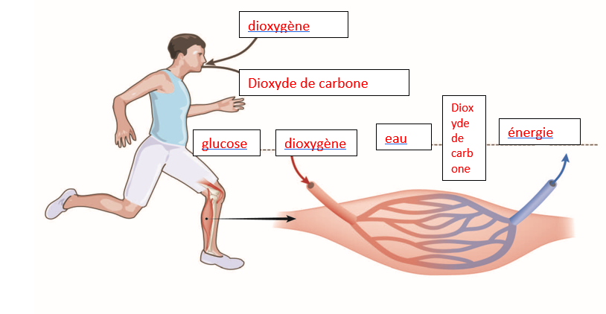

7)
Les schémas ci-dessous sont supposés représenter des situations possibles après 48 h de traitement des plantules. Toutes les opérations de cette expérimentation étant par ailleurs bien menées. Quel est le schéma correct ?
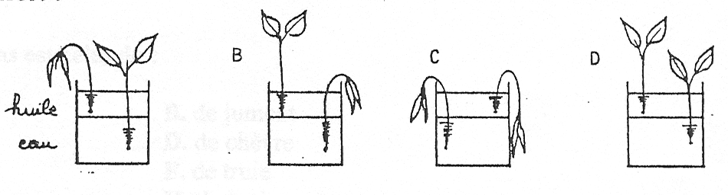

A

